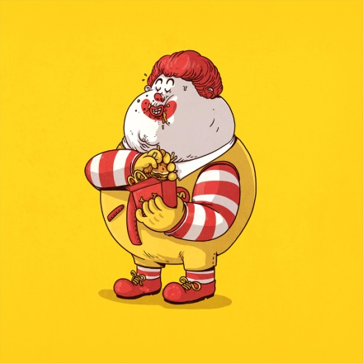
BIG, BIG very Big Mac
Un "Big Mac", un "Cheeseburger" ou des "Chicken McNuggets" avec les petites frites typiques: tu trouveras ça partout dans le monde. La chaîne « McDonald's » est le plus grand groupe de restaurants du monde, mais il a aussi de plus en plus d'adversaires. Certains disent que les hamburgers ne sont pas bons pour la santé. D'autres voient en McDonald's le symbole de « l'américanisation » du monde, alors que la culture locale perd du terrain.
Il y a 50 ans, les frères Dick et Maurice McDonald ont ouvert un restaurant de hamburgers dans un village minuscule de l'État américain de Californie. Il n'y avait pas de places assises. Ils ne voulaient pas que les jeunes viennent mettre la pagaille chez eux. Ils servaient à toute vitesse des clients qui arrivaient et repartaient en voiture. Leur spécialité était une espèce de hot-dog qui se vendait comme des petits pains. Ray Koc a eu l'idée de génie : copier dans d'autres villes la formule du restaurant des deux frères. Koc a acheté l'idée et le nom des frères McDonald et a ouvert de nouveaux cafés partout aux États-Unis. C'est ainsi qu’est née une chaîne de restaurants, tous aménagés de façon identique, et proposant tous les mêmes menus.
Au fil des années, le menu a changé. Les "hot-dogs' ont été remplacés par toutes les variantes du hamburger, typiques de chez McDonald's, que nous connaissons aujourd'hui. Le premier Big Mac a été vendu en 1968. Le Happy Meal est né en 1979 : une boîte en carton avec un hamburger-frites McDonald's, une boisson, un Petit Gervais pour le dessert et un cadeau.
McDonald a remporté un immense succès, et Koc est vite devenu l'un des hommes les plus riches des USA. Koc a compris que ses restaurants pouvaient aussi avoir du succès hors des Etats-Unis. Le succès à l'étranger a incité d'autres hommes d'affaires à imiter McDonald's. De plus en plus de chaînes de restauration rapide se sont mises à faire de la concurrence à Koc : Burger King, Pizza Hut, Quick... Mais « McDo » reste le numéro un dans son secteur. C'est l'une des rares marques mondiales comparable à Coca-Cola.
Le succès croissant a entraîné la critique. Le 'fast-food' (= 'manger un morceau en vitesse') serait mauvais pour la santé. Pire encore, ça ferait grossir. Pendant la plus grande partie de sa vie, Jaslyn Bradley (19 ans) commençait et terminait sa journée dans un McDonald's. Elle pèse aujourd'hui 123 kilos. Il y a aussi Gregory Rhymes (15 ans) qui mange McDonald's tous les jours depuis l'âge de 6 ans. Il pèse actuellement... 182 kilos.
McDonald's est aussi de plus en plus critiqué par ceux qui refusent que les habitudes alimentaires locales soient remplacées par la chaîne américaine de hamburgers. C'est le cas en France, où cuisiner, bien manger et boire du vin font partie des activités les plus importantes de la journée. Les hamburgers et le coca des 'fast-food' sont en contradiction totale avec ces idées. Mais même en France, McDonald's gagne en popularité et la cuisine française perd du terrain. À tel point qu'en 1999, des Français en colère ont démoli un restaurant en construction. Ils étaient contre la 'malbouffe' avec laquelle la chaîne de hamburgers empoisonnerait la jeunesse.
Les antimondialistes frémissent à l'idée que le monde sera bientôt identique partout. En effet, on peut manger le même hamburger à New-York, Pékin, Sidney, Pretoria, Prague, Bratislava ou Moscou.., Il n'est pas étonnant que McDonald's soit devenu pour eux le symbole de l'américanisation du monde. Malgré la contestation, l'histoire de McDo est loin d'être terminée...
(Extraits de la revue « ID »)

I . Cochez la bonne case VRAI FAUX ?
- Les frères McDo sont devenus très riches □ □ □
- Au premier McDo on ne vendait que des hamburgers □ □ □
- On ne pouvait pas manger dans le resto □ □ □
- Le McDo est très imité □ □ □
- Le premier Happy Meal est vendu en 1968 □ □ □
- Le fast-food fait prendre des kilos □ □ □
- En France on a démoli tous les McDo □ □ □
- On peut manger le même menu partout dans le monde □ □ □
II . Trouvez des synonymes dans le texte :
nuisibles _____________________ céder sa position ________________________
crier fort ____________ _________ très rapidement ________________________
pareils _____________________ pendant des années _______________________
prendre du poids __________________ détruire ______________________________
une bonne idée ____________________ mauvaise nourriture ________________________
III. Répondez aux questions
- Pourquoi c’est Ray Koc qui est devenu propriétaire de la chaine McDo ? __________________________________________________________________________________________________________________________________________
- De quoi les adversaires accusent-ils le McDo ? __________________________________________________________________________________________________________________________________________
- Pourquoi la France est - elle un des plus grands adversaires de McDo ? __________________________________________________________________________________________________________________________________________
IV. Citez les étapes du développement du McDonald’s :
- _________________________________________________________________
- _________________________________________________________________
- _________________________________________________________________
- _________________________________________________________________

